Міністерство освіти та науки

Прикарпатський національний університет

Фізико-технічний факультет

Кафедра комп’ютерної інженерії та електроніки

Лабораторна робота №7

З курсу “Програмування периферійних пристроїв”

Виконав студент групи КІ-41

Воробій Віталій

Івано-Франківськ 2020

5 варіант

Виконання роботи

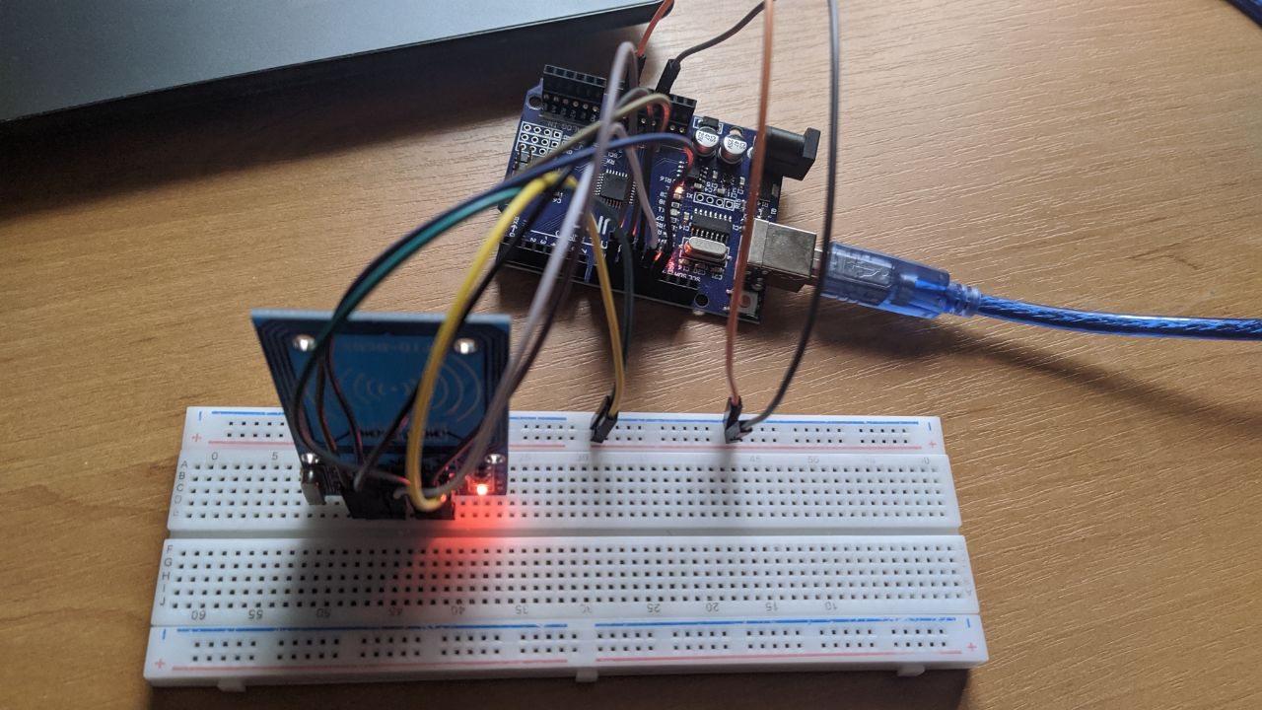

Рисунок 1. Схема пристрою

Програмний код:

**#include <SPI.h>**

**#include <MFRC522.h>**

**#define SS_PIN 10**

**#define RST_PIN 9**

**MFRC522 rfid(SS_PIN, RST_PIN); // Instance of the class**

**MFRC522::MIFARE_Key key;**

**// Init array that will store UID**

**byte uid[4];**

**void setup() {**

**Serial.begin(9600);**

**SPI.begin(); // Init SPI bus**

**rfid.PCD_Init(); // Init MFRC522**

**for (byte i = 0; i < 6; i++) {**

**key.keyByte[i] = 0xFF;**

**}**

**}**

**void loop() {**

**if (rfid.PICC_IsNewCardPresent() && rfid.PICC_ReadCardSerial()){**

**for (byte i = 0; i < 4; i++) {**

**uid[i] = rfid.uid.uidByte[i];**

**}**

**printHex(rfid.uid.uidByte, rfid.uid.size);**

**Serial.println();**

**rfid.PICC_HaltA();**

**rfid.PCD_StopCrypto1();**

**}**

**}**

**void printHex(byte *buffer, byte bufferSize) {**

**for (byte i = 0; i < bufferSize; i++) {**

**Serial.print(buffer[i] < 0x10 ? " 0" : " ");**

**Serial.print(buffer[i], HEX);**

**}**

**}**

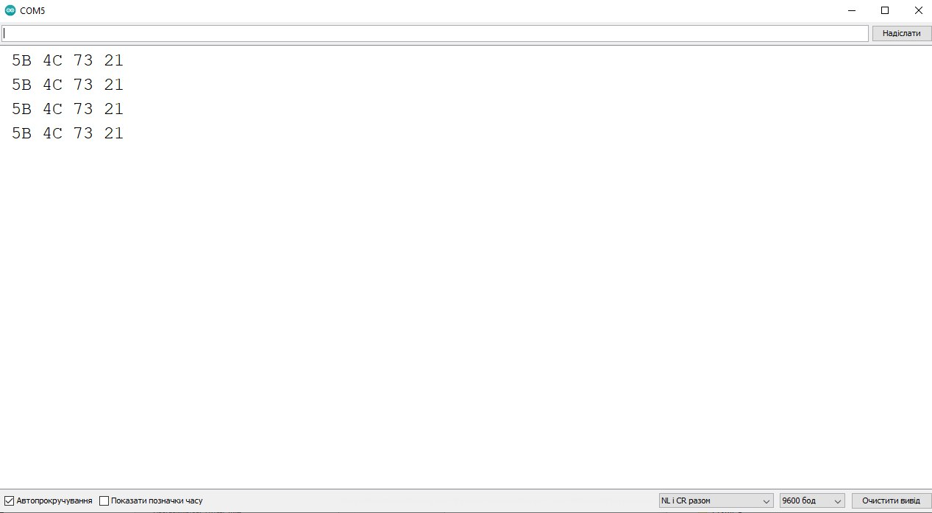

Рисунок 2. Результат зчитування сигналу

Висновок: на цій лабораторній роботі я реалізував пристрій для зчитування карток RFID.